VENDIM
Nr.149, datë 18.10.2004

PËR CAKTIMIN E NJË ANËTARI NË PËRBËRJEN E KOMISIONIT PARLAMENTAR PËR SHQYRTIMIN DHE ZBATIMIN E REKOMANDIMEVE TË PËRBASHKËTA TË OSBE-ODIHR-IT DHE KOMISIONIT TË VENECIAS PËR PËRMIRËSIMIN E KODIT ZGJEDHOR

Në mbështetje të neneve 22, 30, 88 dhe 164 të Rregullores së Kuvendit,

KUVENDI
I REPUBLIKËS SË SHQIPËRISË

VENDOSI:

I. Deputeti Lufter Xhuveli caktohet anëtar në përbërjen e Komisionit Parlamentar për shqyrtimin dhe zbatimin e rekomandimeve të përbashkëta të OSBE-ODIHR-it dhe Komisionit të Venecias për përmirësimin e Kodit Zgjedhor, ngritur me vendimin e Kuvendit nr.134, datë 1.7.2004, i ndryshuar.
II. Ky vendim hyn në fuqi menjëherë.

KRYETARI
Servet Pëllumbi

Dekret

Nr.4352, datë 21.10.2004

Për lejim lënie të shtetësisë shqiptare

Në mbështetje të nenit 92 pika “c” të Kushtetutës, të neneve 15, 19 dhe 20 të ligjit nr.8389, datë 5.8.1998 “Për shtetësinë shqiptare”, bazuar edhe në propozimin e Ministrit të Rendit Publik,

Dekretoj:

Neni 1

U lejohet lënia e shtetësisë shqiptare me kërkesë të tyre personave të mëposhtëm:

1. Zyra Ylli Seranaj (Carkanji) | 16. Adelina Sate Dulaj
2. Aurel Fatmir Seranaj | 17. Mirela Dilaver Slenczka (Lato)
3. Artur Petrit Bardheti | 18. Fatos Qederi Kamberaj
4. Gentjana Namik Myrtezaj | 19. Merita Rapo Hammer-Spahillari (Spahillari)
5. Lulzim Shefqet Xhixha | 20. Hasan Riza Neza
6. Hajrije Ibrahim Meth (Dauti) | 21. Adrian Hasan Neza
7. Sonila Idai von Wittich (Xhafaj) | 22. Laura Hasan Neza
8. Luljeta Gani Bohme (Shëngjergji) | 23. Pullumb Jakup Halili
9. Valbona Ramazan Wagner (Mysja) | 24. Hera Pullumb Halili
10. Natasha Ramis Durollari (Prenjasi) | 25. Suzana Mehmet Halili (Kalaj)
11. Agron Riza Lika | 26. Kreshnik Pullumb Halili
12. Ilir Et’hem Ruçi | 27. Sibora Pullumb Halili
13. File Pal Gjeljaj (Gjuraj) | 28. Frederik Gjin Trumza
14. Gëzim Shefqet Lika | 29. Maria Frederik Trumza
15. Alfred Qazim Jazxhi | 30. Ferdinand Dervish Muçaj

Neni 2

Ky dekret hyn në fuqi menjëherë.

Presidenti i Republikës së Shqipërisë
Alfred Moisiu

Vendim

Nr.680, datë 22.10.2004

Për shpalljen e sistemit ligatinor Vjosë-Nartë peizazh ujor/tokësor i mbrojtur

Në mbështetje të nenit 100 të Kushtetutës dhe të neneve 10, 13 dhe 23 të ligjit nr.8906, datë 6.6.2002 “Për zonat e mbrojtura”, me propozimin e Ministrit të Mjedisit, Këshilli i Ministrave

Vendosi:

1. Shpalljen e sistemit ligatinor Vjosë-Nartë peizazh ujor/tokësor të mbrojtur.
2. Ky sistem ligatinor kufizohet dhe përfshin një sipërfaqe si më poshtë vijon:
a) Peizazhi ujor/tokësor i mbrojtur, i paraqitur në hartën që i bashkëlidhet vendimit dhe është pjesë përbërëse e tij, kufizohet:
Në veri: nga ekstremi verior i grykëderdhjes së lumit të Vjosës dhe nga vetë lumi Vjosë deri në Mifol;
Në perëndim: nga deti Adriatik;
Në lindje: nga kreshta, që bashkon majat e Mishikartës, të Cecait, Cipllakut, Kishës, Mutrevës dhe nga Babica e Vogël;
Në jug: nga Vlora (pusi i Mezinit), fusha e kripores, pylli i sodës, parku industrial.
b) Peizazhi ujor/tokësor i mbrojtur ka një sipërfaqe të përgjithshme orej 19 738 ha, të përbërë nga:
Sipërfaqe ligatinore (sipërfaqe ujore, zona të lagëta, ranore/toka margjinale) 7225 ha;
Sipërfaqe pyjore 1167 ha;
Sipërfaqe bujqësore 7798 ha;
Sipërfaqe urbane 277 ha;
Sipërfaqe ujore 2985 ha;
Aeroporti 286 ha.

3. Peizazhi ujor/tokësor i mbrojtur ka këto ndarje zonale:
a) Zona qendrore e ruajtjes së biodiversitetit (shënuar në hartë me shkronjën “A”) përfshin rezervatin e Pishë-Poros, lagunat e Kallenges, pyllin e Poros, Shamadurën Limopuan, pyllin dhe ishujt e Zvërnecit. Brenda saj ka dy nënndarje (A1 dhe A2), që përcaktojnë mënyrën e administrimit. Zonat e nënndarjes A1 ruhen dhe mbrohen në mënyrë strikte. Zonat e nënndarjes A2 ruhen, por edhe përdoren për qëllime ripërtëritje natyrore.
b) Zonat e përdorimit tradicional (shënuar në hartë me shkronjën “B”), që nuk cenojnë mbrojtjen e natyrës dhe të biodiversitetit, përfshijnë tokat bujqësore (të Dellinjës, Zhukës dhe të aeroportit), kriporet dhe pjesën perëndimore të lagunës së Nartës. Brenda saj ka dy nënndarje (B1 dhe B2), për mënyrën e administrimit. Në nënndarjen B1 zhvillohen veprimtari ekonomike tradicionale, si peshkimi, akuakultura, gjuetia, turizmi, bujqësia dhe blegtoria. Në nënndarjen B2 zhvillohet veprimtaria ekonomike tradicionale e nxjerrjes së kripës.

c) Zona e zhvillimit të qëndrueshëm (shënuar në hartë me shkronjën “C”) përmbledh fushën e Bilbilit, të Akernisë, Novoselës, Skrofotinës, Panajasë dhe Nartës, si dhe kodrat e fshatrave Trevllazër, Llakatund, Kërkovë e Bestrovë. Në brendësi të kësaj zone mund të zhvillohen veprimtari ekonomike, si bujqësi, gjueti, blegtori, tregti, pemëtari, ndërtime etj., që nuk cenojnë natyrën dhe biodiversitetin.
ç) Zona e zhvillimit turistik (shënuar në hartë me shkronjën “D”).
4. Ngarkohet administrata e rezervës natyrore të menaxhuar të Pishë-Poros, në varësi të Drejtorisë së Përgjithshme të Pyjeve dhe të Kullotave, të kryejë administrimin e peizazhit ujor/tokësor të mbrojtur të sistemit ligatinor Vjosë-Nartë.
5. Ngarkohen Ministria e Mjedisit dhe Drejtoria e Përgjithshme e Pyjeve dhe e Kullotave të hartojnë rregulloren e administrimit dhe planin e menaxhimit të peizazhit ujor/tokësor të mbrojtur të sistemit ligatinor Vjosë-Nartë.
6. Ngarkohen Ministri i Mjedisit dhe Drejtoria e Përgjithshme e Pyjeve dhe e Kullotave për zbatimin e këtij vendimi.
Ky vendim hyn në fuqi pas botimit në Fletoren Zyrtare.

Kryeministri
Fatos Nano

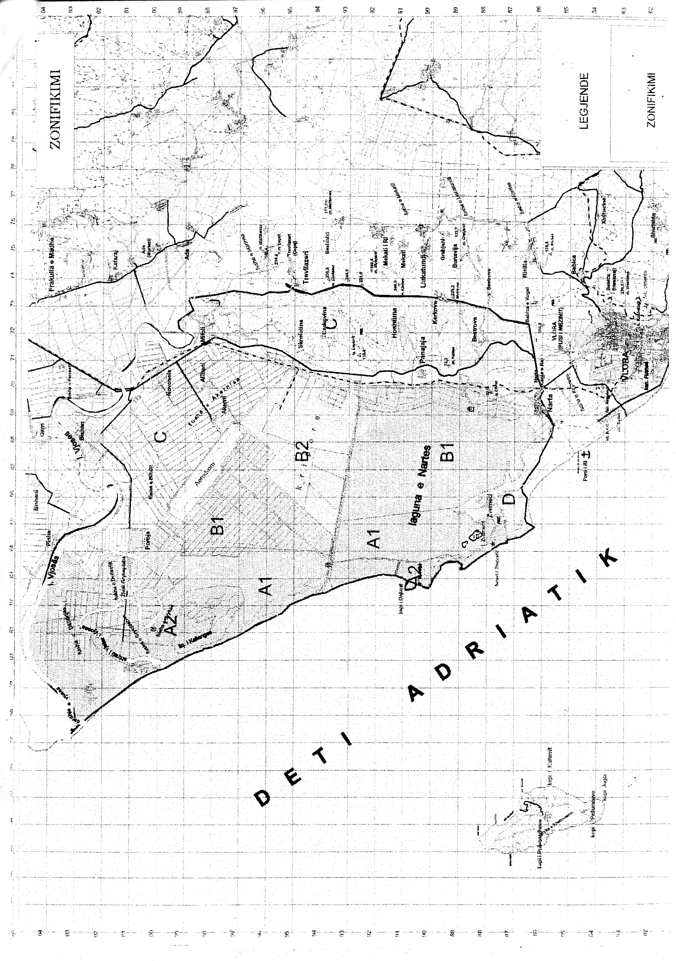

Shpallje kërkese për shpronësim

Ministria e Transportit dhe e Telekomunikacionit shpall kërkesën “Për shpronësimin e pronarëve, pasuritë pronë private të të cilëve preken nga ndërtimi i segmentit rrugor Gjirokastër-Tepelenë”.
Subjekti kërkues i këtij shpronësimi është Drejtoria e Përgjithshme e Rrugëve.
Me anë të këtij publikimi në shtyp, kërkojmë të vëmë në dijeni personat që preken nga ky shpronësim.
Vënia në dijeni konsiston në sipërfaqen që shpronësohet dhe masën e vlerësimit të llogaritur nga Komisioni i Posaçëm i Shpronësimit pranë Ministrisë së Transportit dhe të Telekomunikacionit, për personat sipas listës emërore të mëposhtme.

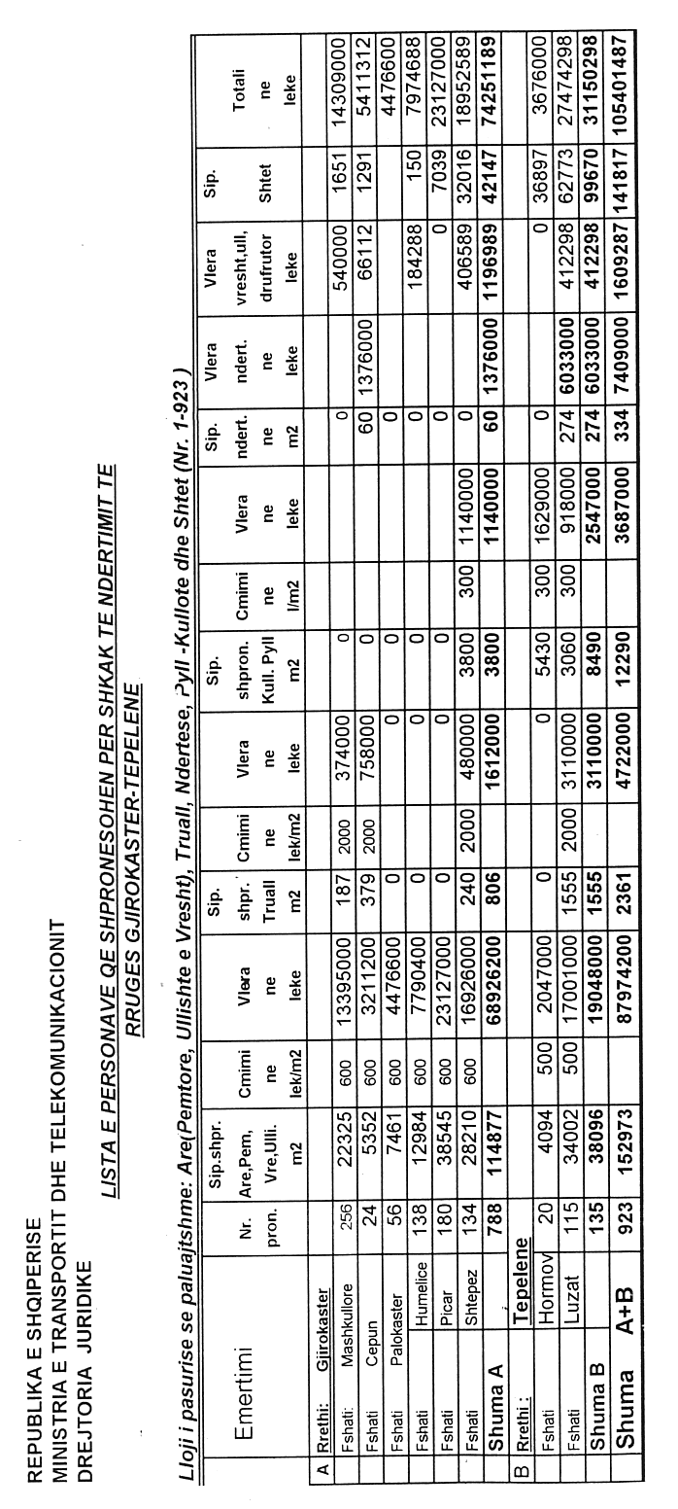

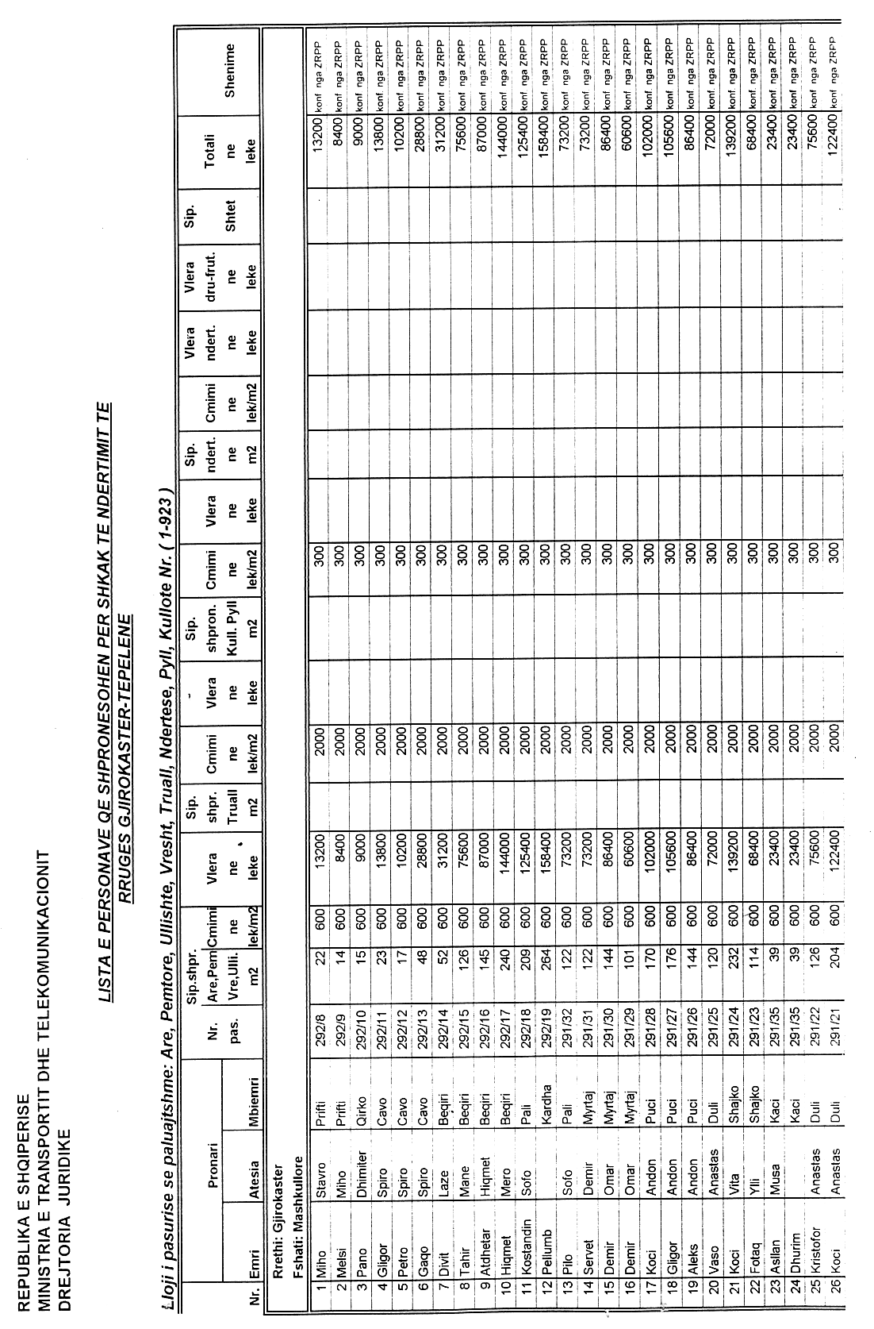

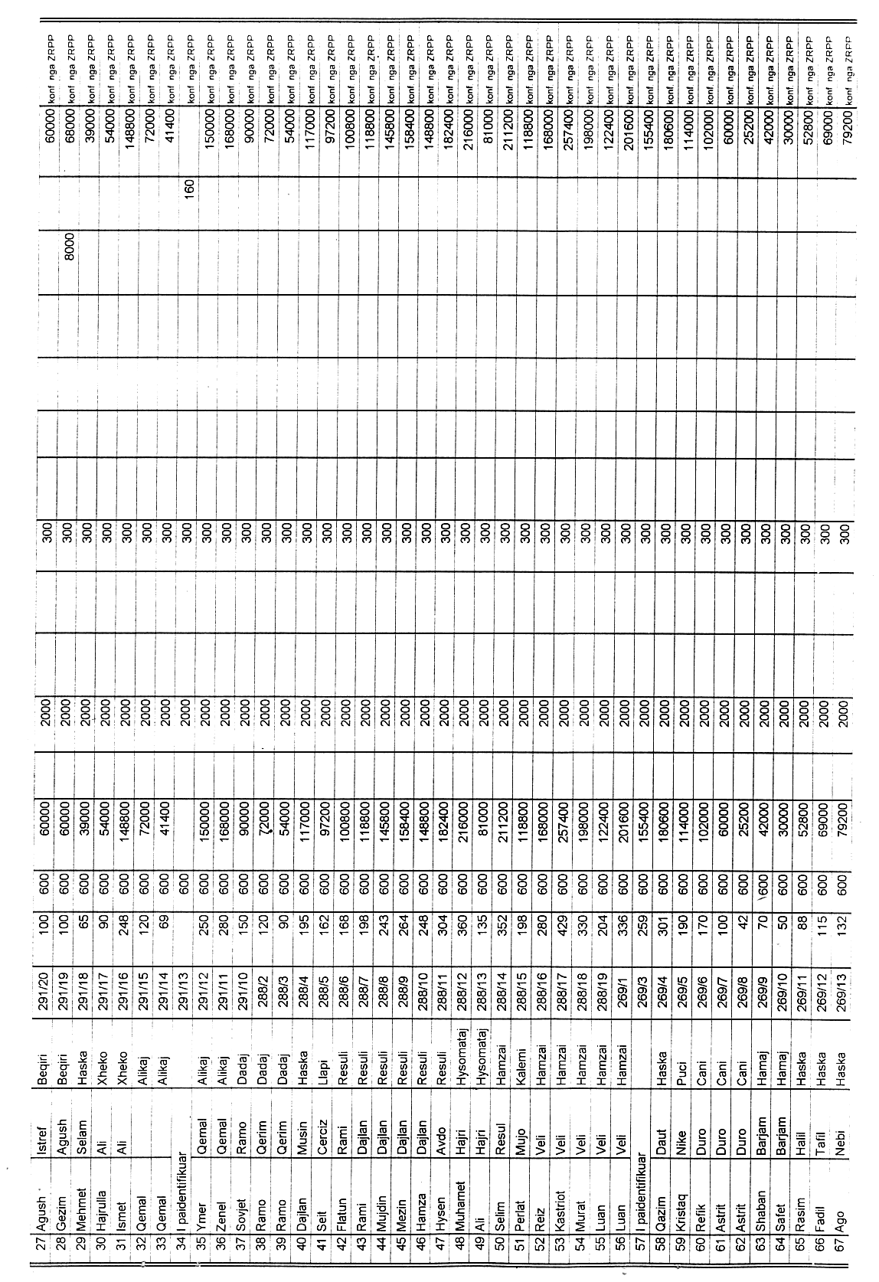

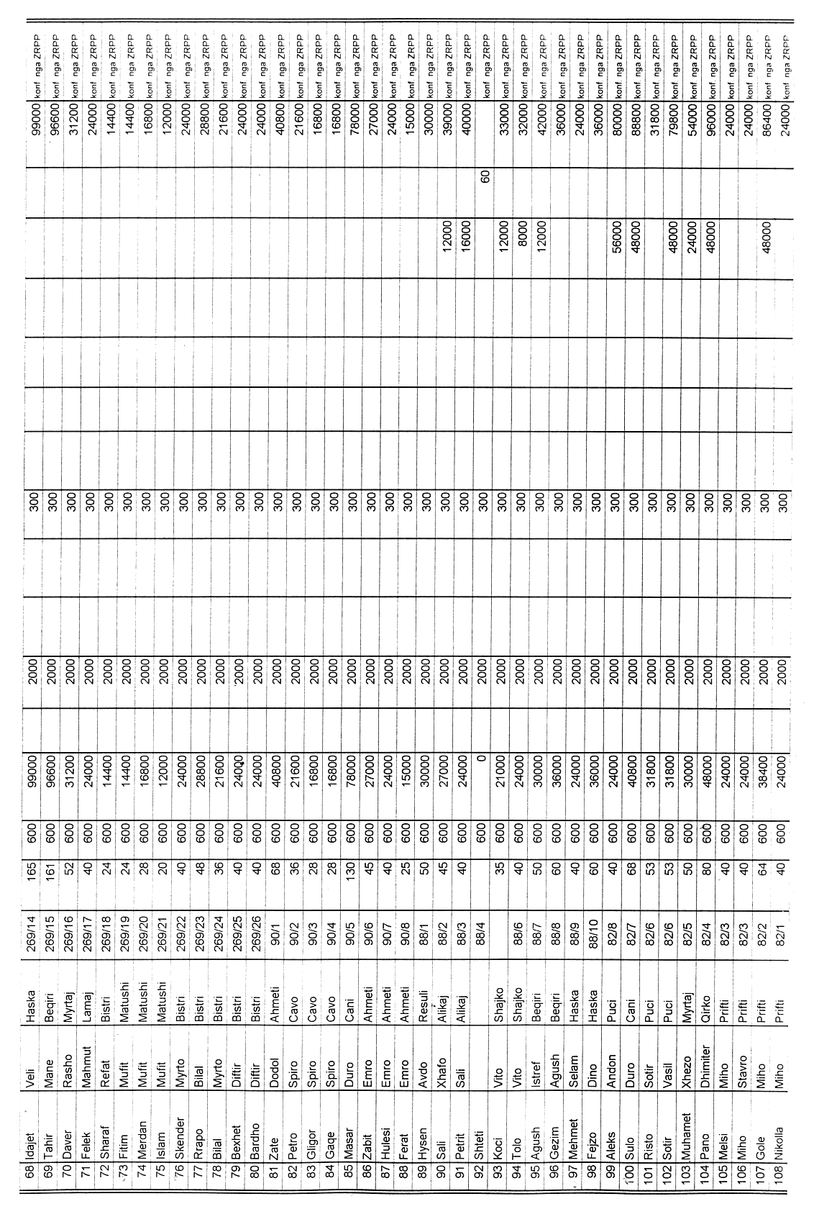

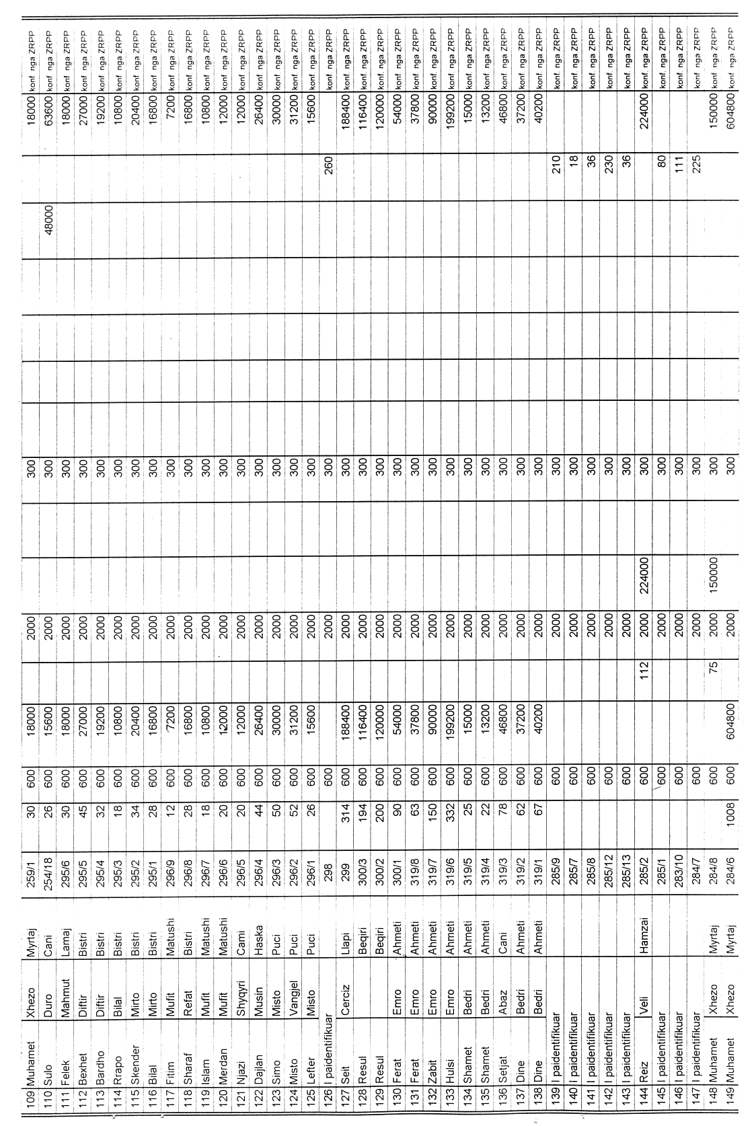

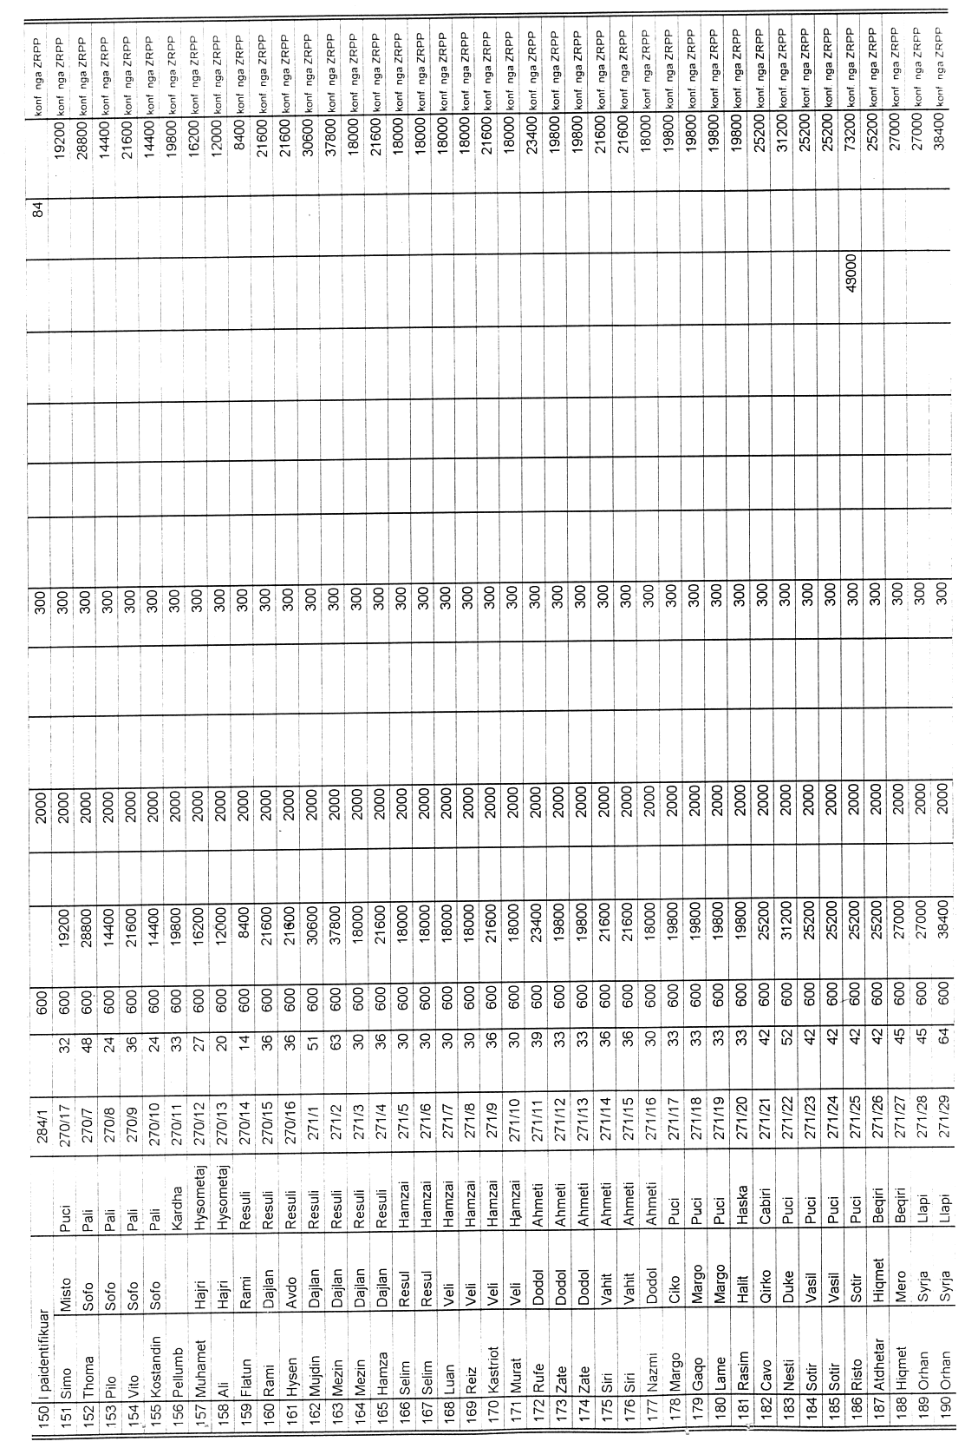

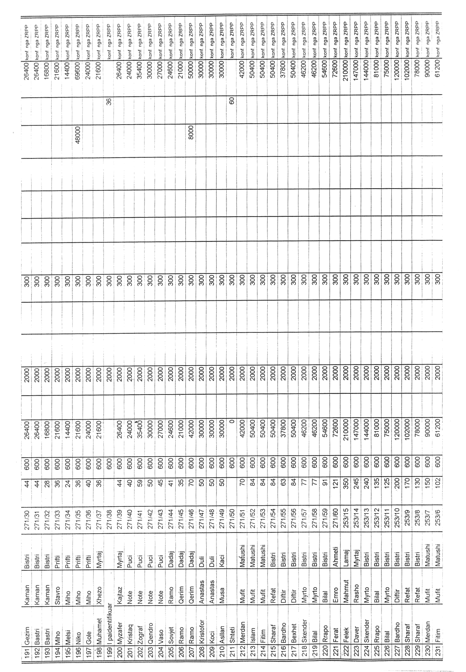

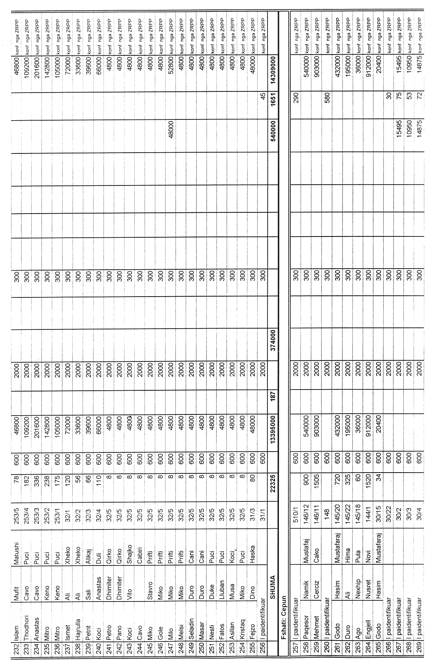

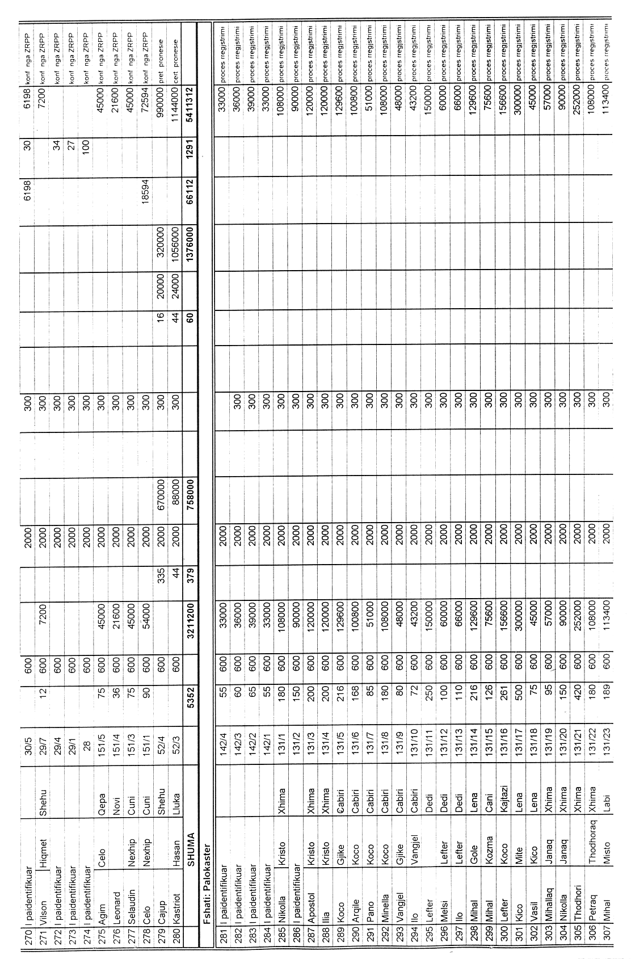

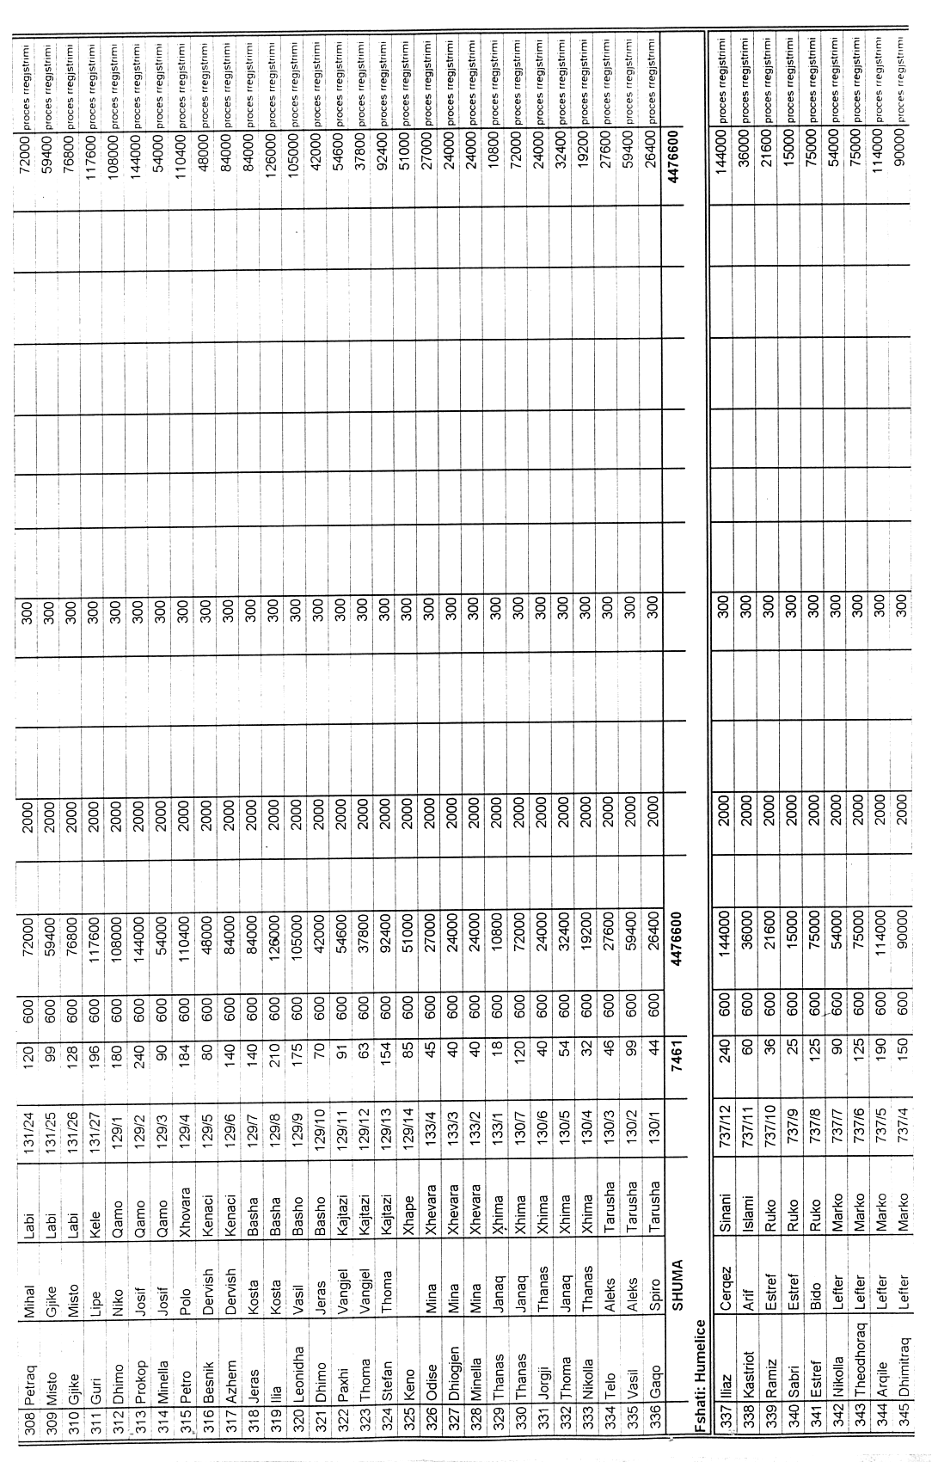

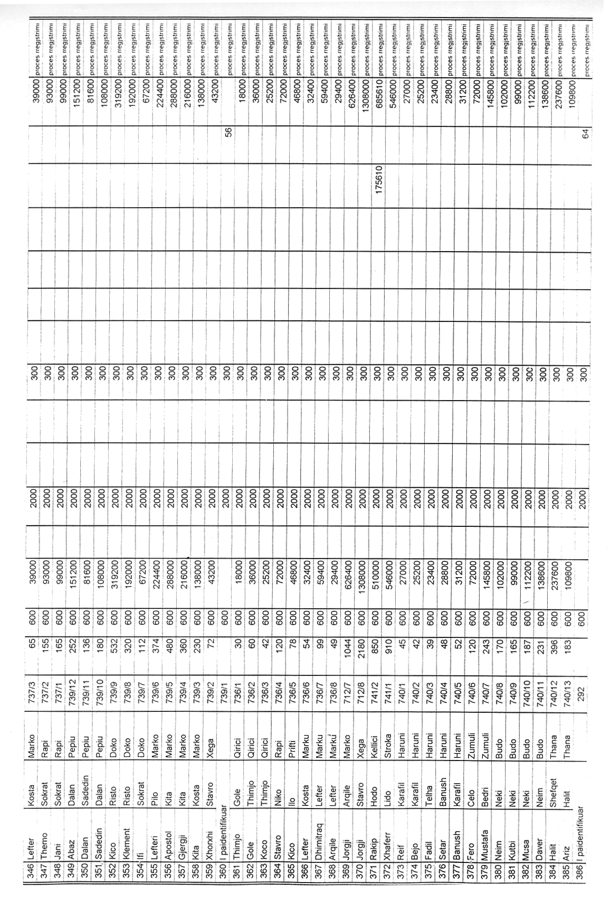

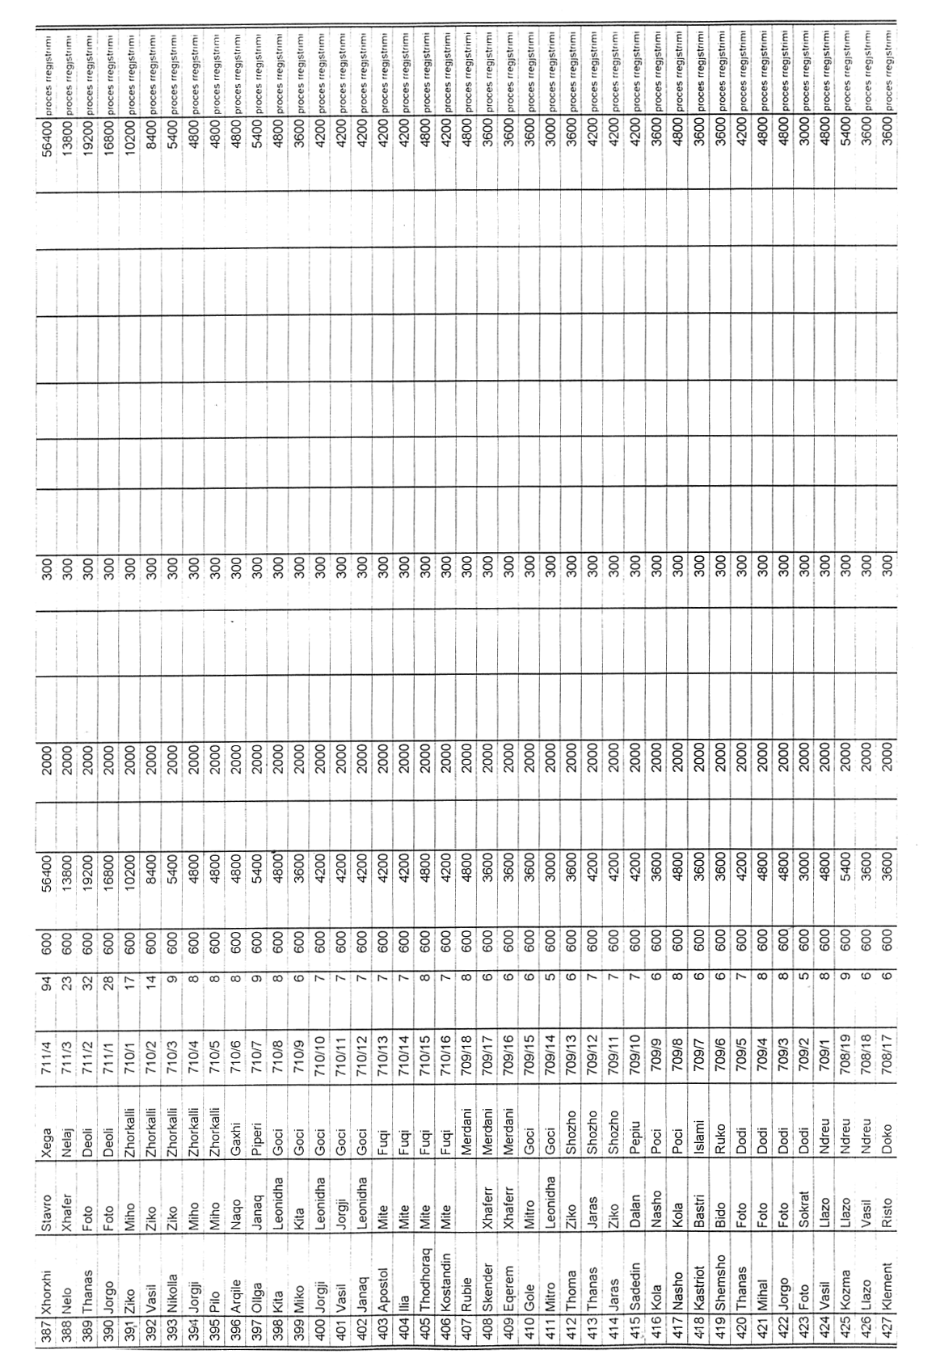

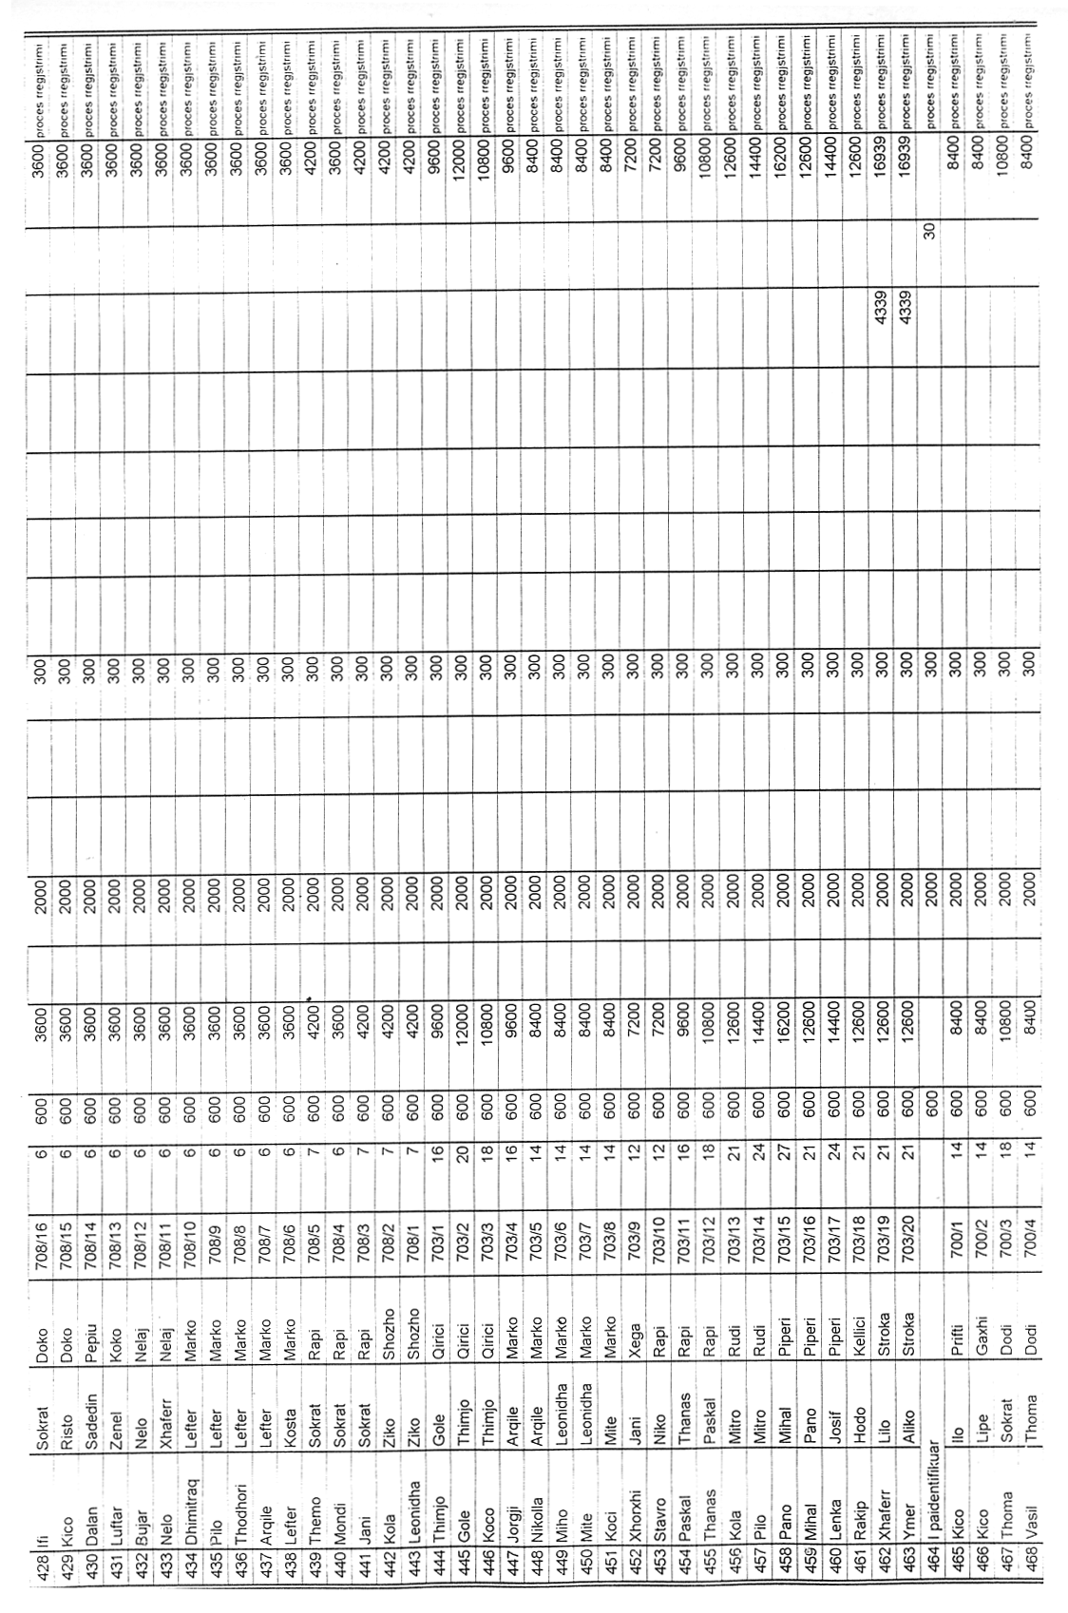

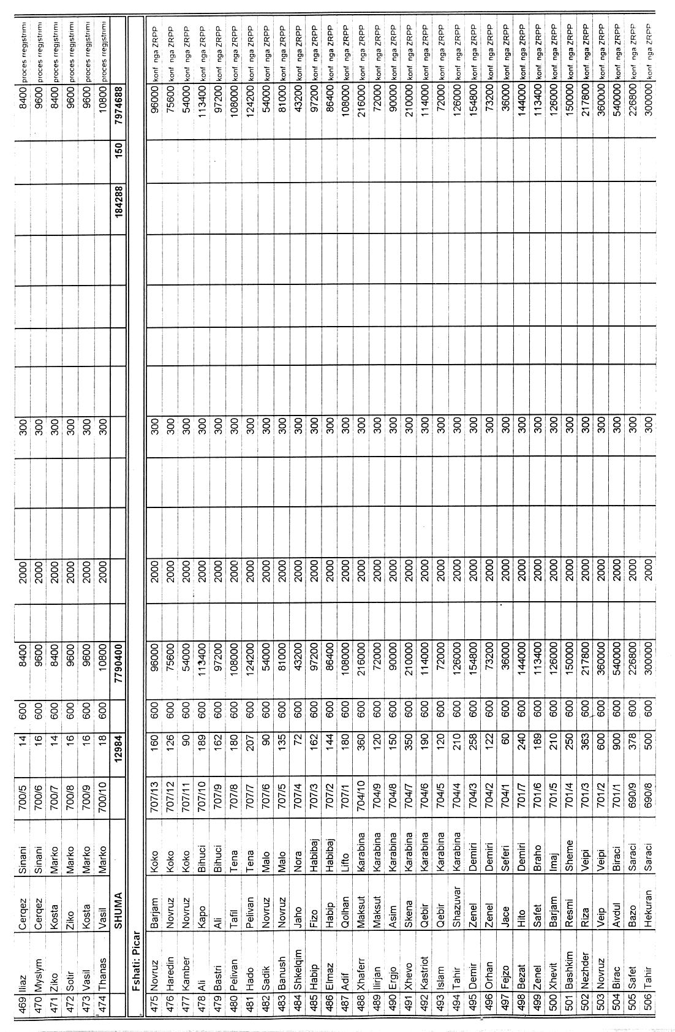

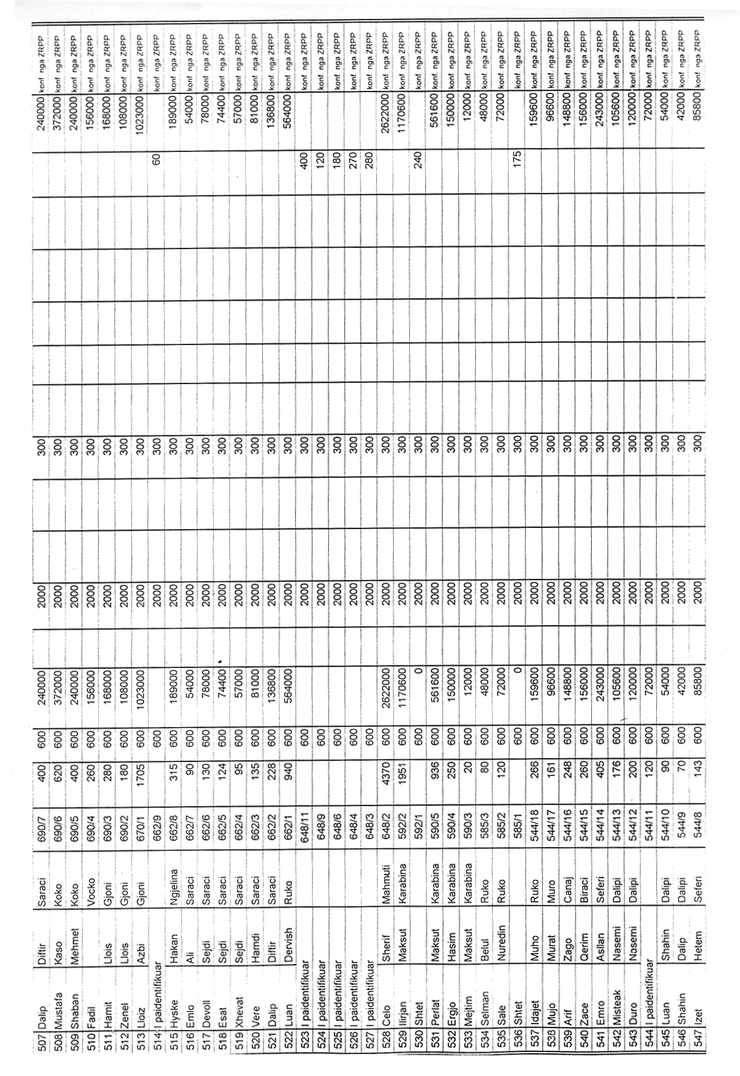



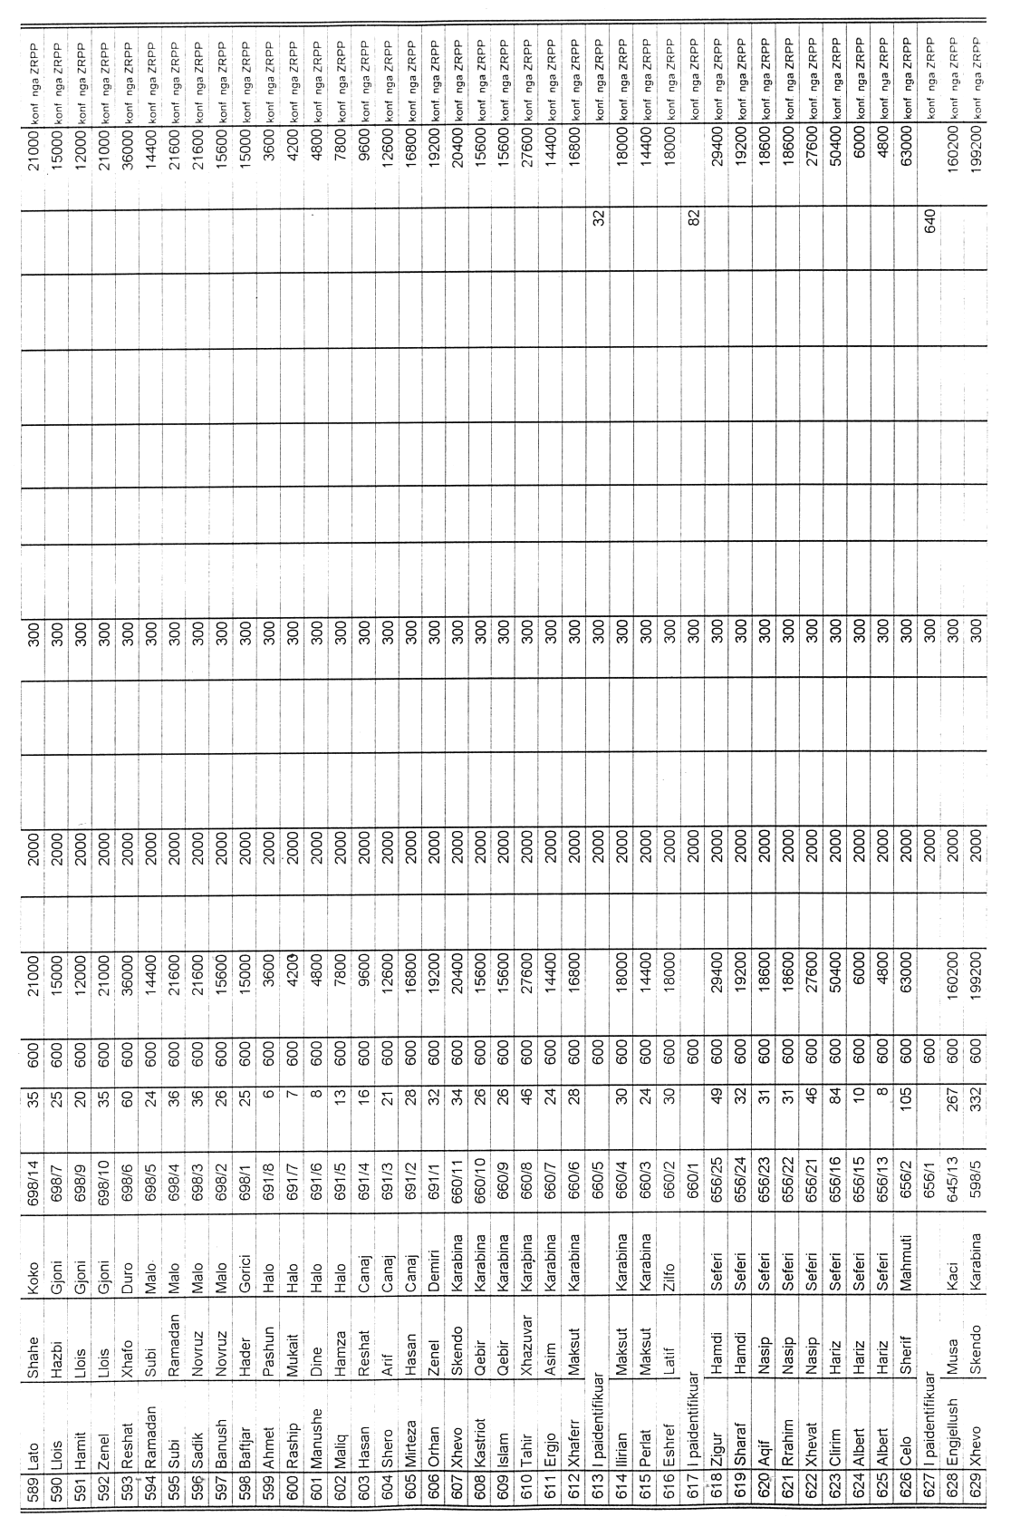

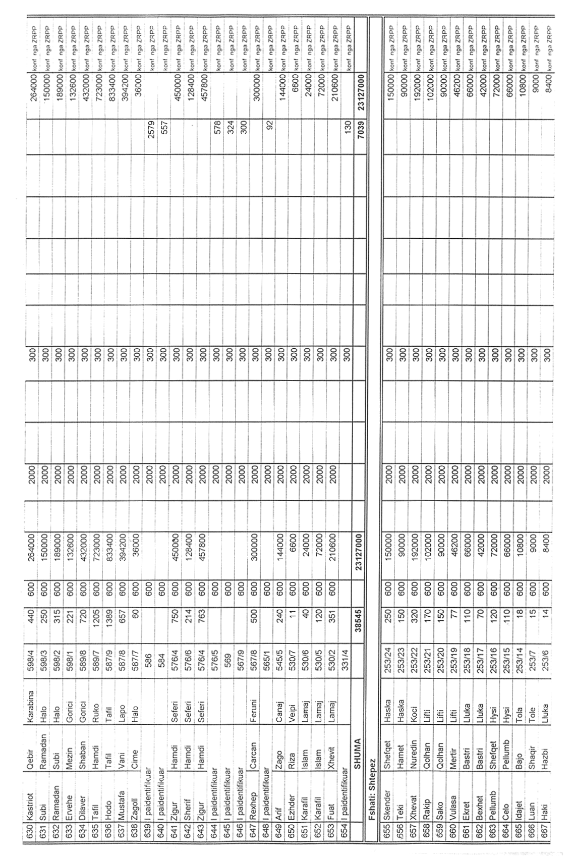

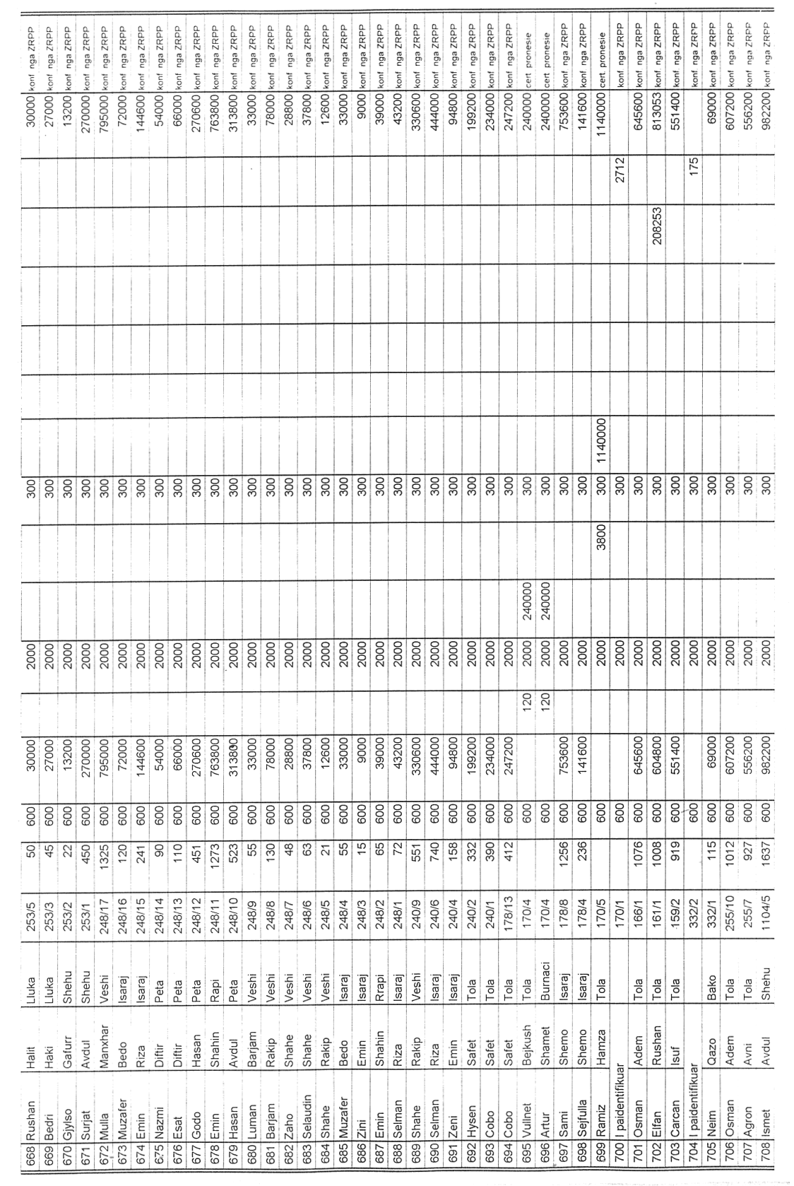



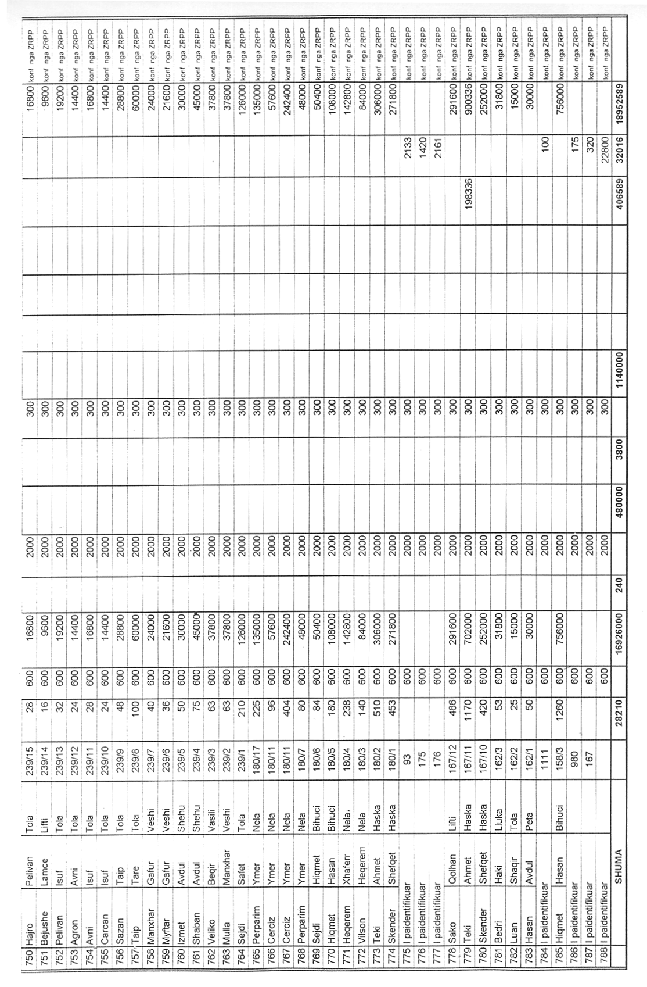

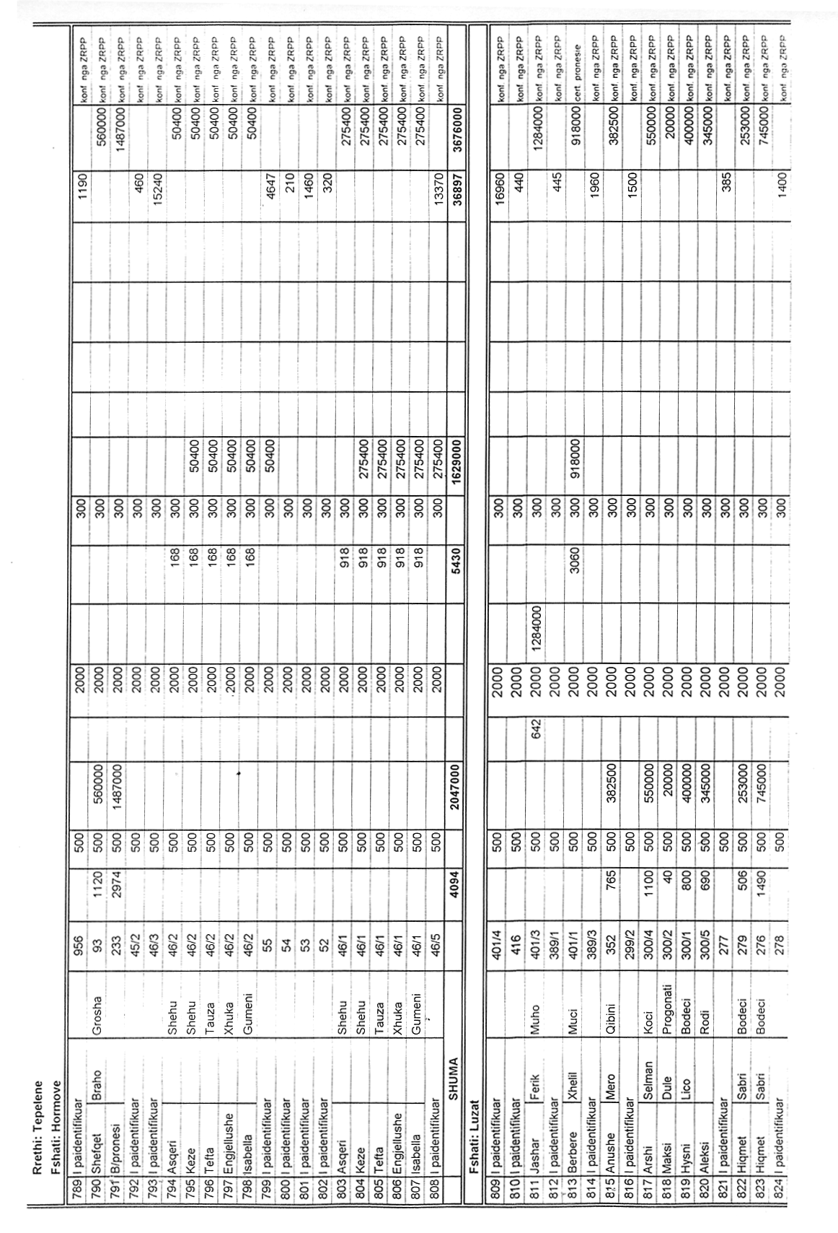

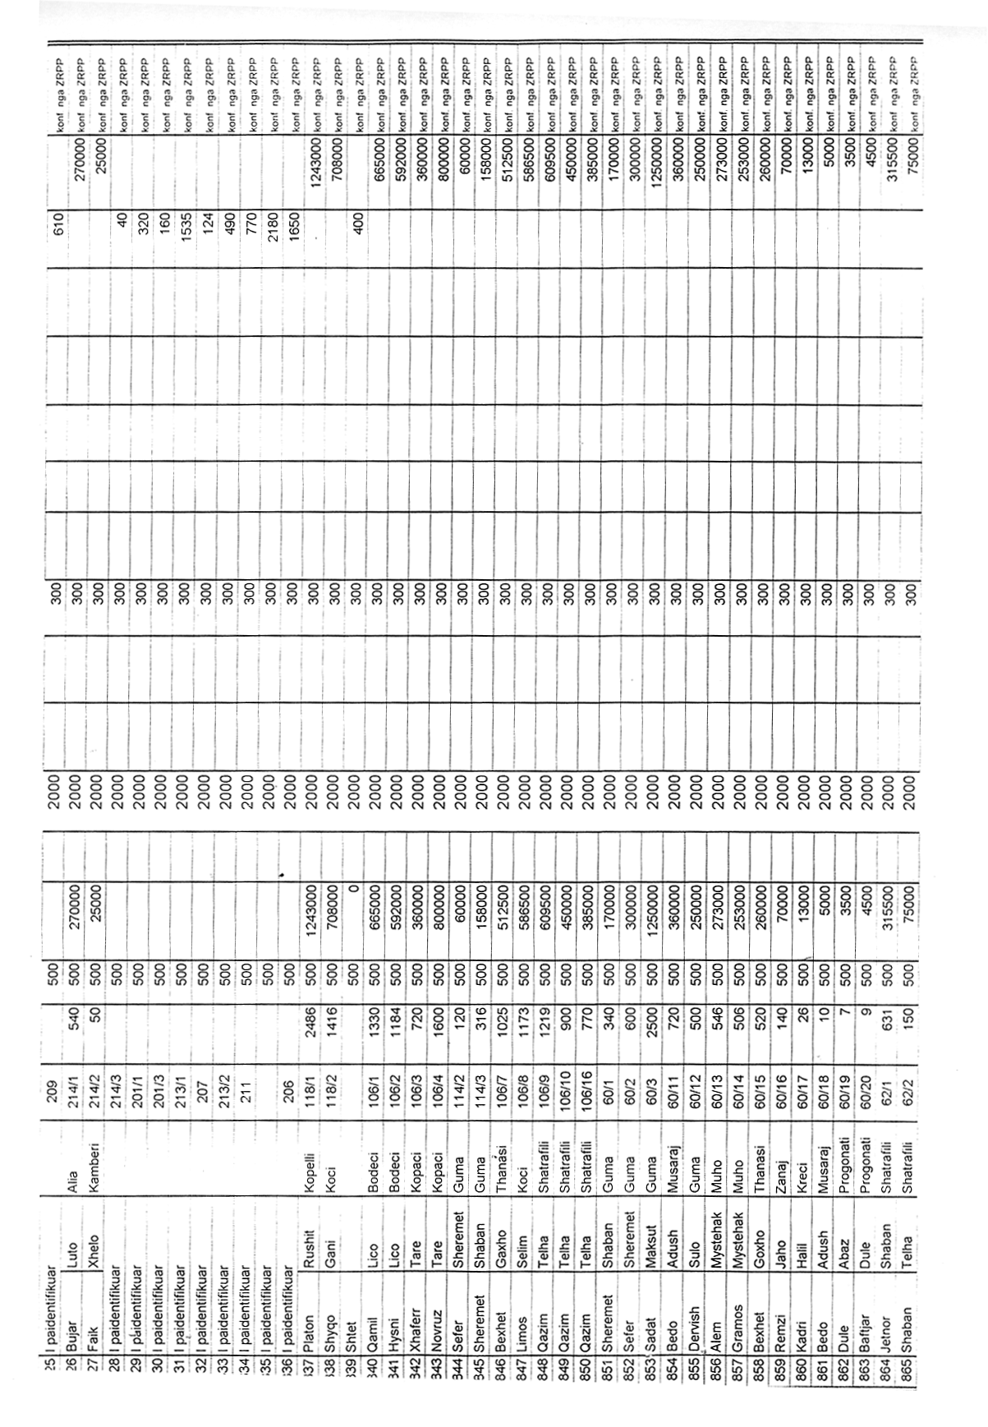

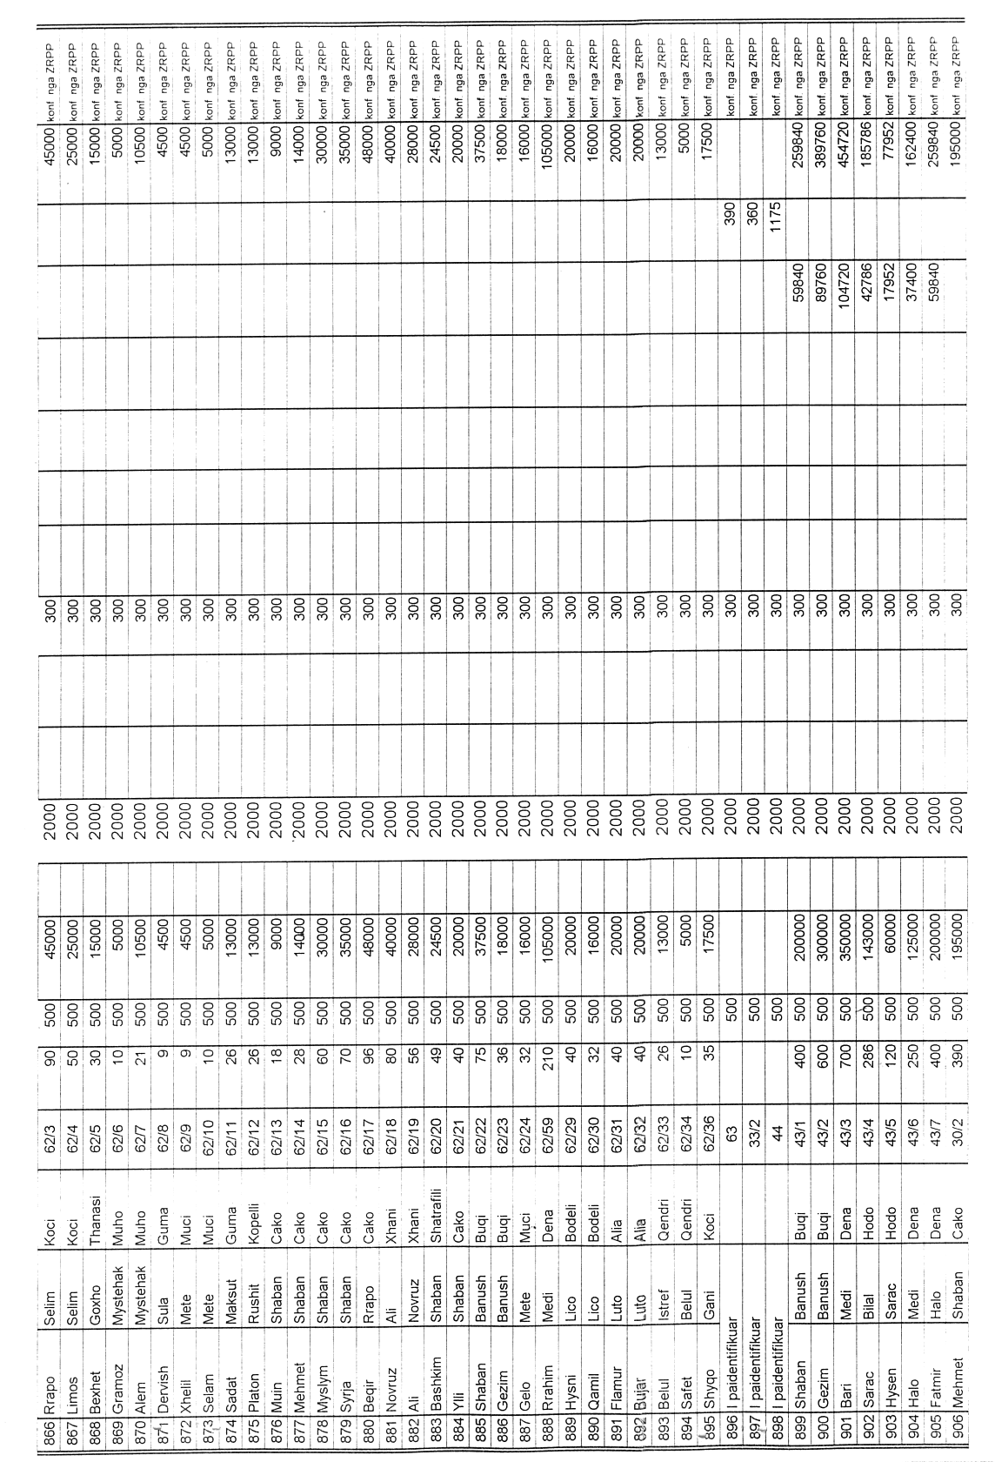

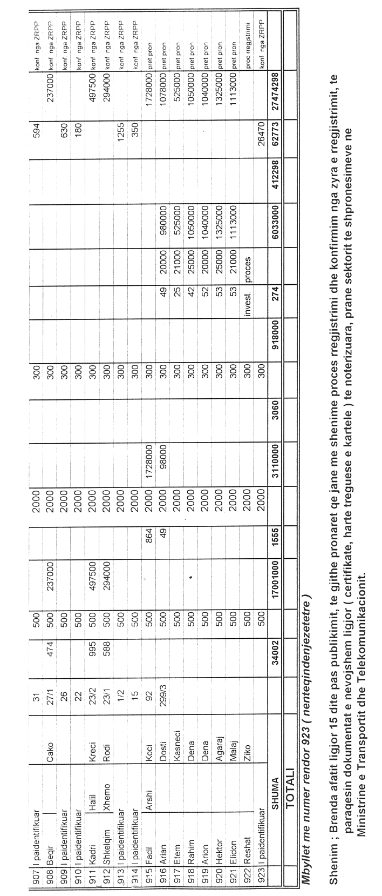

Shpallje kërkese për shpronësim

Ministria e Transportit dhe e Telekomunikacionit shpall kërkesën “Për shpronësimin e pronarëve, pasuritë pronë private të të cilëve preken nga ndërtimi i segmentit rrugor Orikum-Dhërmi”.
Subjekti kërkues i këtij shpronësimi është Drejtoria e Përgjithshme e Rrugëve.
Me anë të këtij publikimi në shtyp, kërkojmë të vëmë në dijeni personat që preken nga ky shpronësim.
Vënia në dijeni konsiston në sipërfaqen që shpronësohet dhe masën e vlerësimit të llogaritur nga Komisioni i Posaçëm i Shpronësimit pranë Ministrisë së Transportit dhe të Telekomunikacionit, për personat sipas listës emërore të mëposhtme.

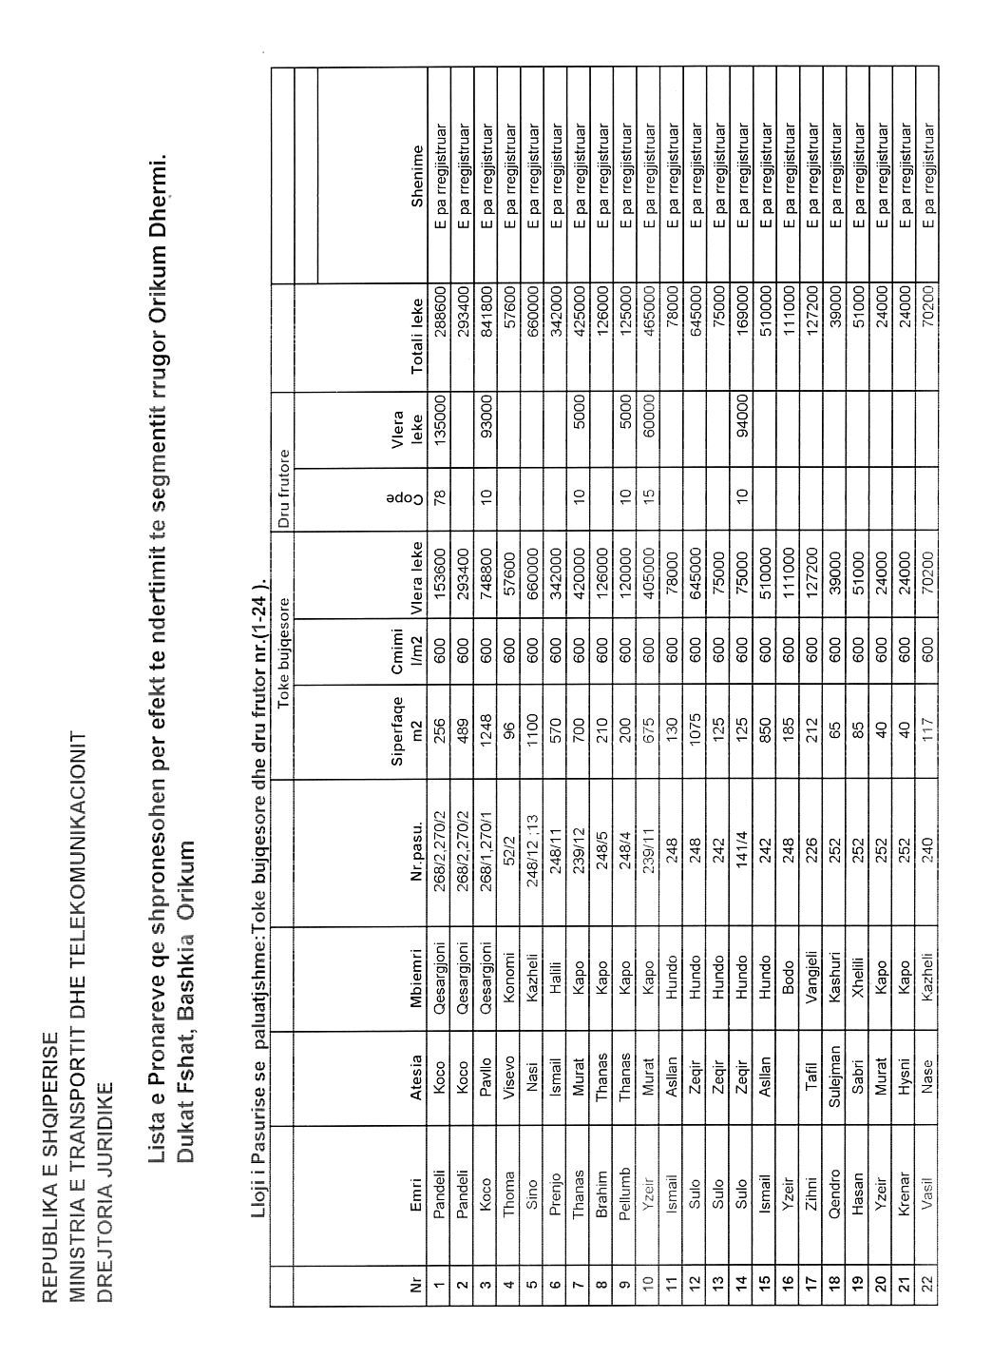

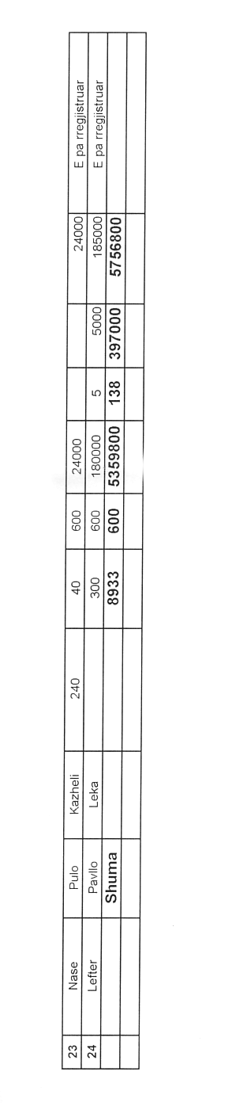

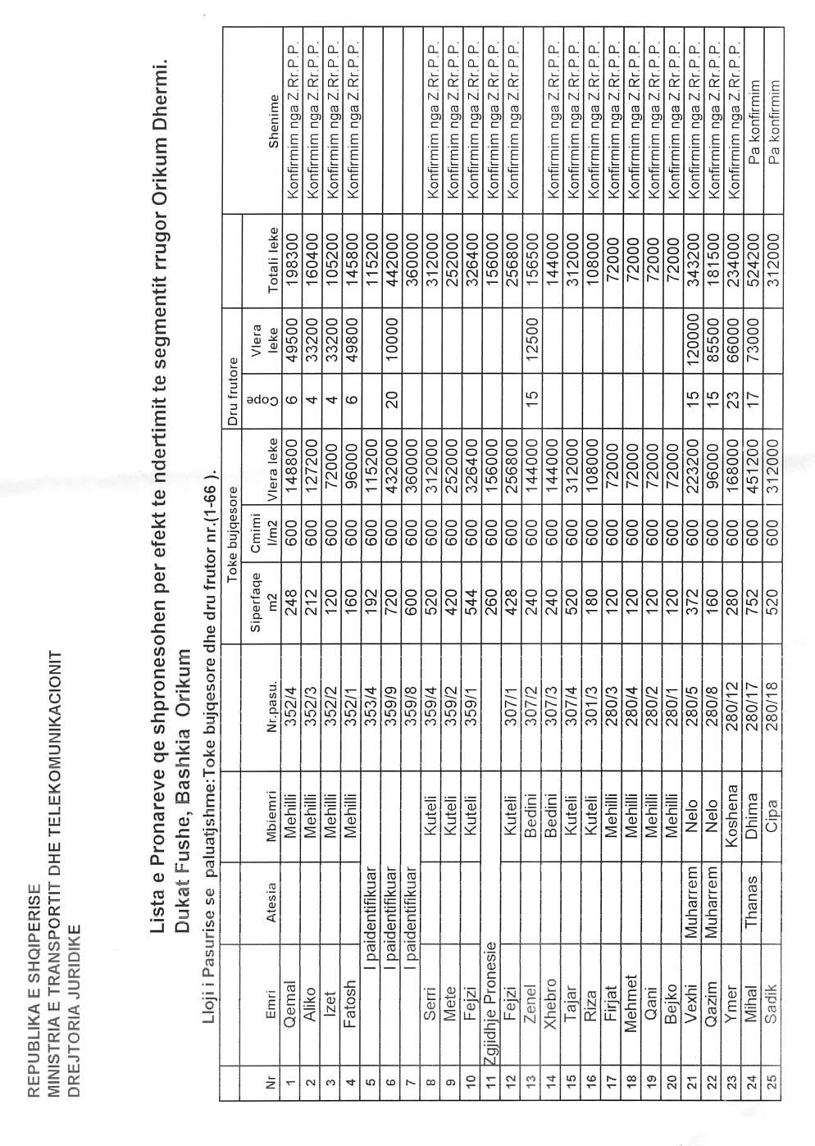

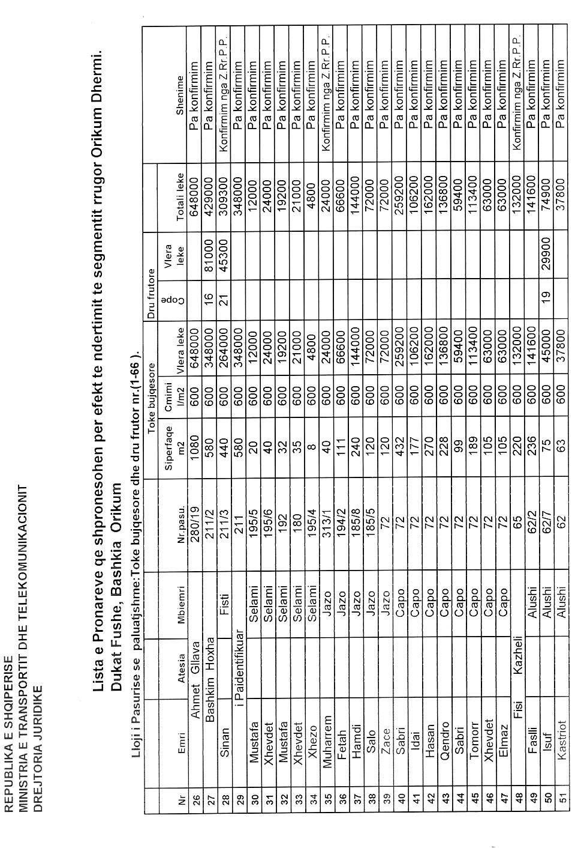

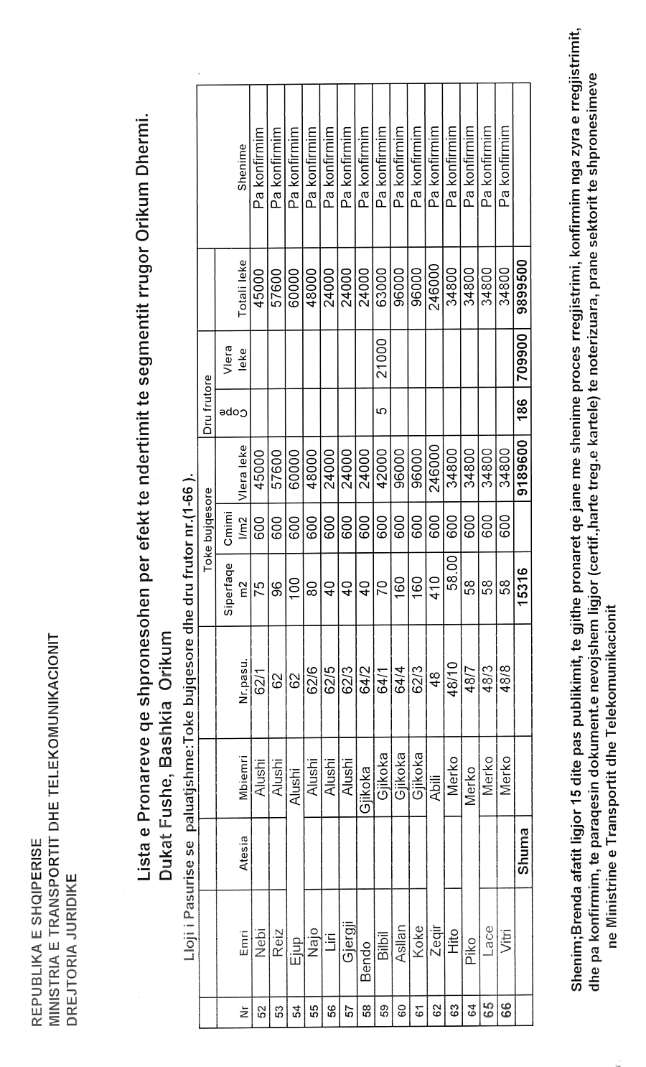

KËRKESË

Shtetasi Zef Hysenaj, lindur dhe banues në Shkodër kërkon shpalljen të zhdukur të djalit të tij, Edi Hysenaj.

KËRKUES
Zef Hysenaj

